Krajské informační středisko pro rozvoj zemědělství a venkova Zlínského kraje,
pracoviště Kroměříž
Agrární komora Zlínského kraje
Zemědělský svaz, územní organizace Kroměříž
Okresní agrární komora Kroměříž
AgroConsult Bohemia s.r.o.
GE Money Bank, a.s.

P O Z V Á N K A
na seminář
o
„ EKONOMIKA ZEMĚDĚLSKÝCH PODNIKU PO VSTUPU DO EU
OČEKÁVANÝ VÝVOJ PO ROCE 2007 „

konaný ve středu dne 23. května 2007 od 9.00 hodin

v sále Zemědělského podniku Kvasicko, a.s. v Trávníku 123 (směr Kroměříž - Kvasice –
ze silnice vlevo, od Otrokovic - vpravo)

PROGRAM:
1. Ekonomika zemědělského podniku po vstupu do EU Dr.Zdeněk Kučera
2. Zavádění podnikové prémie v podmínkách zemědělství v Německu Dr.Frank Schädlich
3. Dodržování požadavků cross compliance jako nezbytné podmínky
pro poskytování přímých plateb Ing.H.Podubníčková
4. Financování zemědělských subjektů v GE Money Bank , a.s. Ing.Iva Prokopová
5. Financování zem. bioplynových stanic v GE Money Bank, a.s Ing. Eva Dubovská
6. Zhodnocení Operačního programu Zemědělství a možnosti
financování zemědělských aktivit prostřednictvím programu EAFRD Ing.Mojmír Severin

V rámci semináře vystoupí Dr. Frank Schädlich, ředitel Agro team GmbH.

Svou účast potvrďte telefonicky na č.573 341 382 ( i fax) , e-mailem: oakkm@volny.cz
nebo písemně na adresu: OAK Kroměříž, nám. Míru 3287, 767 01 Kroměříž nejpozději do
21.5.2007.

 | 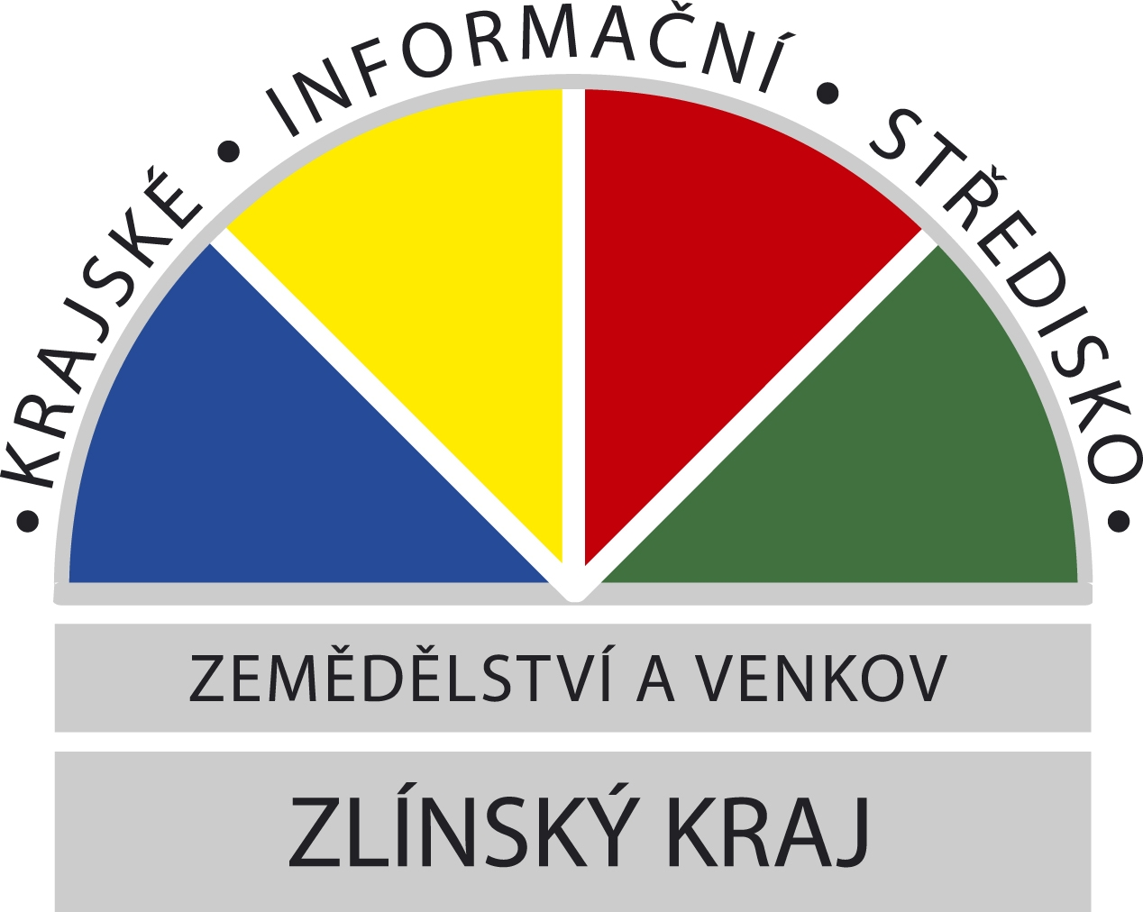 | 
 | 
Seminář je pořádán za finanční podpory Zlínského kraje.

Krajské informační středisko pro rozvoj zemědělství a venkova ZK, pracoviště Kroměříž,nám..Míru 3287, 767 01 Kroměříž tel. fax – 573 341 38 2, e-mail: oakkm@volny.cz, www.kis-zvzk.cz,

N á v r a t k a

Přihlašuji (přihlašujeme ) se na seminář dne 23. května 2007 v Zemědělském podniku Kvasicko, a.s. v Trávníku.

Organizace / fyzická osoba : ………………………………………………….

Adresa: …………………………………………………

………………………………………………...

Počet: ……………………….
…………………………………………………………….

Razítko, podpis

Krajské informační středisko pro rozvoj zemědělství a venkova ZK, pracoviště Kroměříž,nám..Míru 3287, 767 01 Kroměříž
e-mail: oakkm@volny.cz, www.kis-zvzk.cz, tel. fax- 573 341 382

